COMO SUBIR Y COMPARTIR ARCHIVOS EN LA NUBE (GOOGLE DRIVE, ONE DRIVE (Hotmail, Outlook)
En Google drive:
1.- Abrir correo de Gmail y buscar en la esquina superior derecha la app “drive”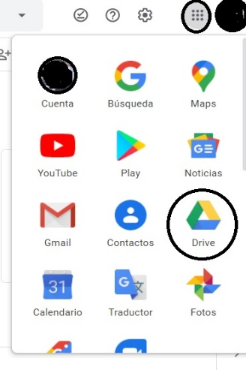
2.- Seleccionamos la opción unidad:

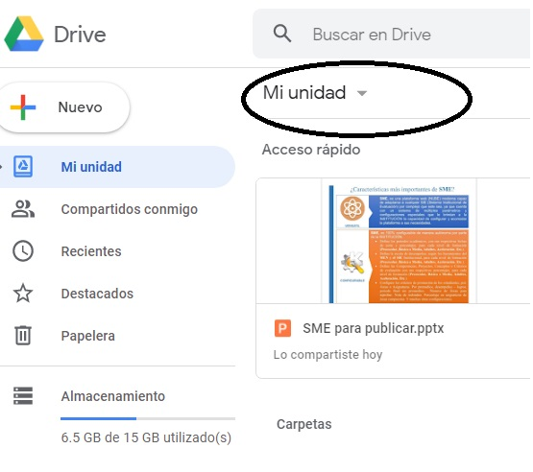
3.- Abrimos y seleccionamos “cargar archivos”
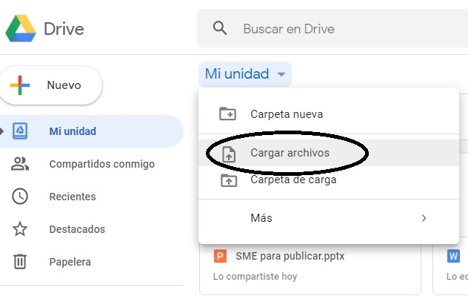
4.- Abrimos archivo seleccionado:
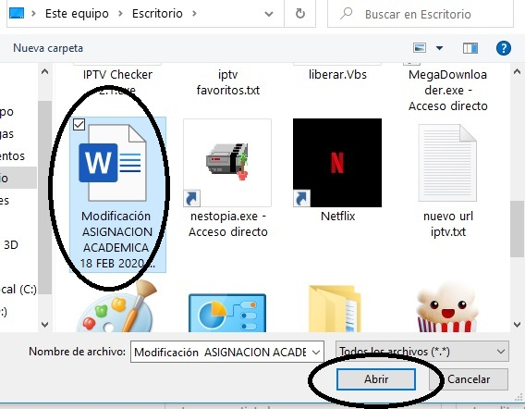

5.- Verificamos notificación de carga completa
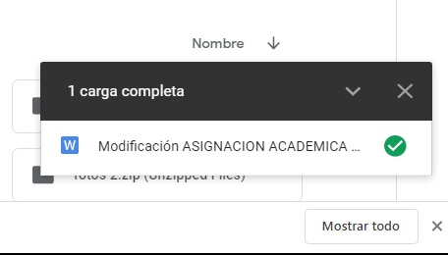
6.- Ubicamos archivo descargado, le damos clic derecho y aparecerá esta ventana:
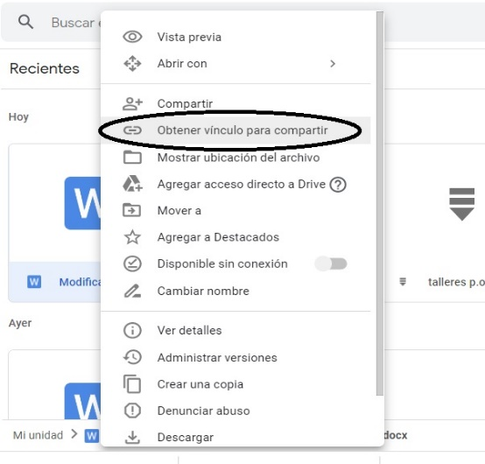
7.- Le damos clic y aparecerá esta ventana: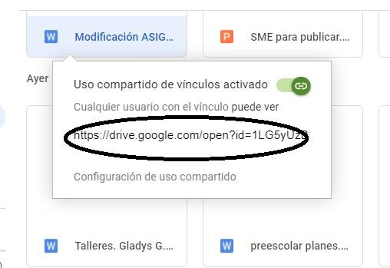
Damos clic en el enlace y queda copiado. Posteriormente se pega en el correo al que necesitemos enviar el archivo, el destinatario podrá abrir o descargar el documento.
En “OneDrive¨ se selecciona “cargar” y subir carpeta, cargará de la misma manera que en Google drive, pero para enviar a un correo se debe dar clic derecho en la carpeta seleccionada y la opción compartir, entonces abrirá una opción donde puede escribir los correos de los destinatarios del archivo.

